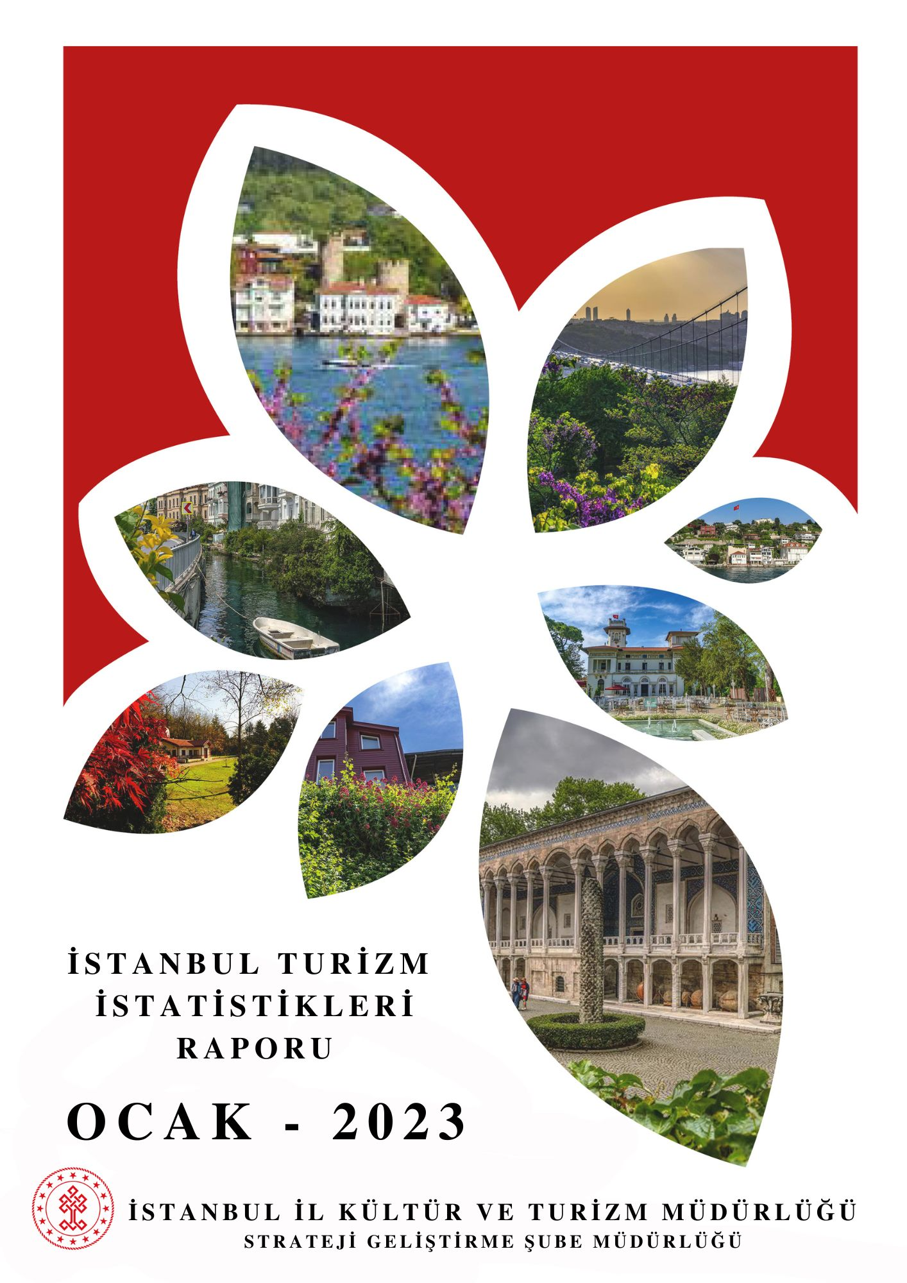

GİRİŞ

İstanbul Turizm İstatistikleri Raporu, Bakanlığımızca yayınlanan istatistikler doğrultusunda İstanbul’daki sınır giriş kapıları olan Atatürk Havalimanı, Sabiha Gökçen Havalimanı, İstanbul Havalimanı, Haydarpaşa Limanı, Pendik Limanı, Tuzla Limanı, Zeytinburnu Limanı, Ambarlı Limanı, Marmara Limanı ve Karaköy Limanı’ndan giriş yapan yabancı uyruklu ziyaretçilerin verilerine ilişkin oluşturulmaktadır. Ayrıca raporumuzda yer alan Tesis ve Konaklama İstatistiklerine ilişkin tablolar Bakanlığımız yayınları doğrultusunda hazırlanmıştır.

İncelemekte olduğunuz İstanbul Turizm İstatistikleri Raporu, 2023 yılı Ocak ayını kapsayan verilerin, önceki yıllarla karşılaştırmalı, aylık ve yıllık bazda çeşitli değerlendirmeleriyle oluşturulmuştur.

Müdürlüğümüzce hazırlanarak aylık olarak yayınlanan bu rapor, turizm sektöründe yer alan kurum, kuruluş, sivil toplum örgütleri, üniversiteler başta olmak üzere tüm ilgililerin kullanımına sunulmaktadır.

İstanbul İl Kültür ve Turizm Müdürlüğü
Strateji Geliştirme Şube Müdürlüğü tarafından hazırlanmaktadır.

İÇİNDEKİLER

İSTANBUL’A GİRİŞ YAPAN YABANCI ZİYARETÇİ SAYILARININ AYLARA GÖRE DAĞILIMI 4
SON 5 YIL OCAK AYI GİRİŞ YAPAN YABANCI ZİYARETÇİ SAYILARI 4
2021-2022 YILINDA GİRİŞ YAPAN YABANCI ZİYARETÇİLERİN TAŞIT ARAÇLARINA GÖRE DAĞILIMI (ARALIK) 6
İSTANBUL’A GİRİŞ YAPAN YABANCI ZİYARETÇİLERİN SINIR KAPILARINA GÖRE DAĞILIMI 6
MİLLİYETLERİNE GÖRE İSTANBUL’A GİRİŞ YAPAN YABANCI ZİYARETÇİLER (OCAK) 7
2023 YILI OCAK AYI GİRİŞ YAPAN YABANCI ZİYARETÇİLERİN MİLLİYETLERİNE GÖRE DAĞILIMI 8
2023 YILI OCAK AYI GİRİŞ YAPAN YABANCI ZİYARETÇİLERİN MİLLİYETLERİNE GÖRE DAĞILIMI (DEVAMI) 9
2022 YILI GİRİŞ YAPAN YABANCI ZİYARETÇİLERİN MİLLİYETLERİNE GÖRE DAĞILIMI 10
2022 YILI GİRİŞ YAPAN YABANCI ZİYARETÇİLERİN MİLLİYETLERİNE GÖRE DAĞILIMI (DEVAMI) 10
2022- 2023 YILLARINDA ARAP ÜLKELERİNDEN GİRİŞ YAPAN YABANCI ZİYARETÇİLERİN MİLLİYETLERİNE GÖRE DAĞILIMI (OCAK) 11
2019-2022 MİLLİYETLERİNE GÖRE İSTANBUL'A GİRİŞ YAPAN YABANCI ZİYARETÇİLER (İLK ON ÜLKE) 12
TESİS İSTATİSTİKLERİ 13
KONAKLAMA İSTATİSTİKLERİ 15
EK: 2023 YILI OCAK AYI ÜLKEMİZE GİRİŞ YAPAN YABANCI ZİYARETÇİLERİN MİLLİYETLERİNE GÖRE DAĞILIMINA AİT EXCEL TABLOSU.

İSTANBUL’A GİRİŞ YAPAN YABANCI ZİYARETÇİ SAYILARININ AYLARA GÖRE DAĞILIMI

İstanbul’daki sınır kapıları olan İstanbul, Atatürk ve Sabiha Gökçen Havalimanları ile Haydarpaşa, Pendik, Tuzla, Zeytinburnu, Ambarlı ve Karaköy limanlarından 2023 yılı Ocak ayı itibariyle giriş yapan yabancı ziyaretçi sayısı 1.189.726’dır. 2022 yılının aynı dönemi ile karşılaştırdığımızda, %50,31 oranında bir artış olduğu görülmektedir.

SON 5 YIL OCAK AYI GİRİŞ YAPAN YABANCI ZİYARETÇİ SAYILARI
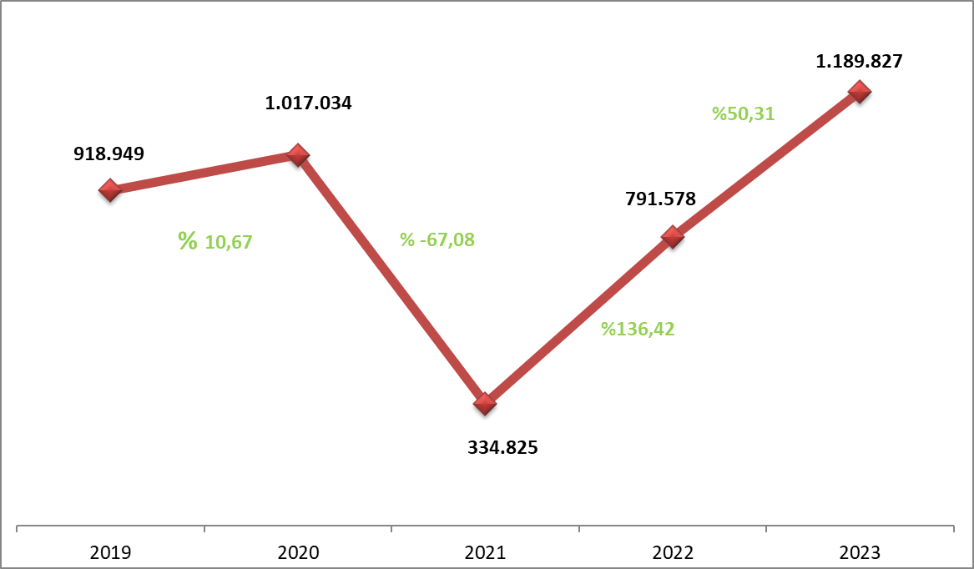

2004-2022 YILLARI TÜRKİYE VE İSTANBUL’A GİRİŞ YAPAN YABANCI ZİYARETÇİ SAYILARI
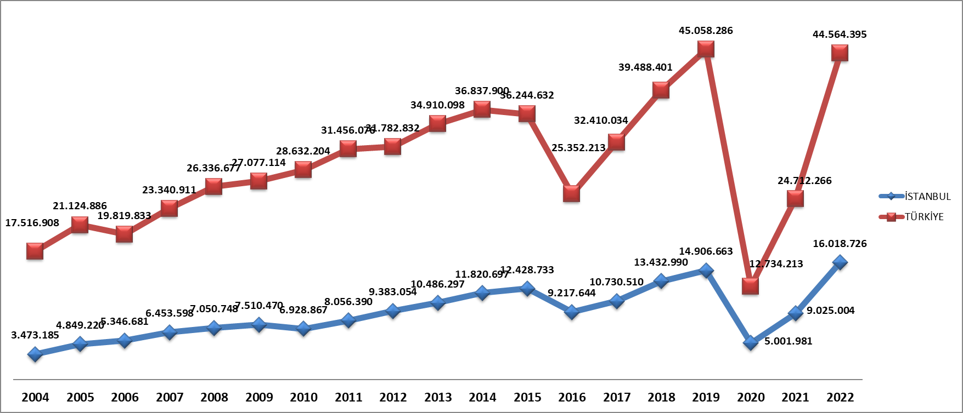

2021-2023 YILLARI AYLIK GELEN YABANCI ZİYARETÇİ SAYILAR
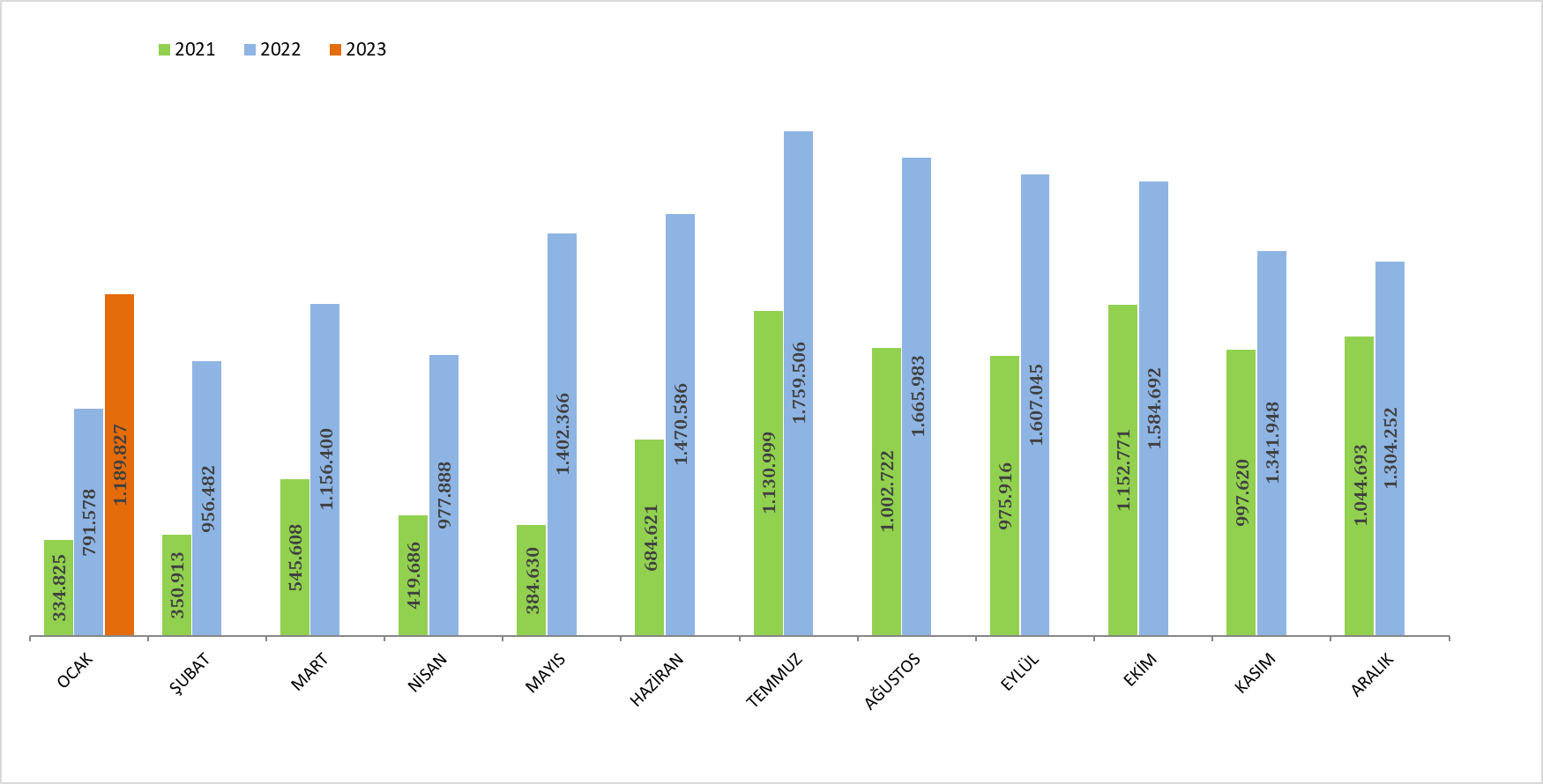

2022-2023 YILINDA GİRİŞ YAPAN YABANCI ZİYARETÇİLERİN TAŞIT ARAÇLARINA GÖRE DAĞILIMI (OCAK)
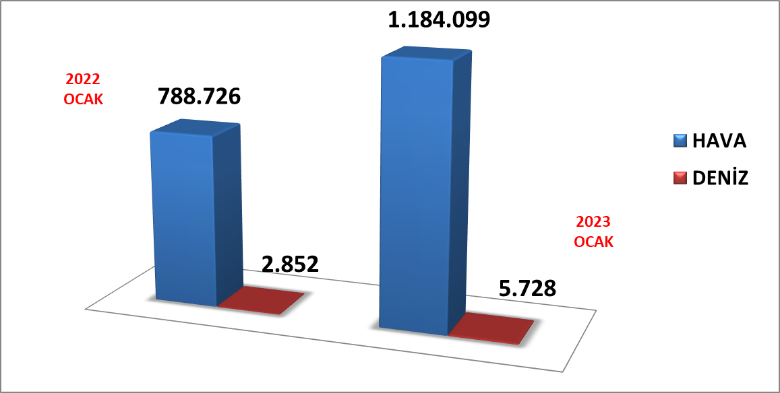
2023 Ocak döneminde havayolu ile giriş yapan yabancı ziyaretçi sayısı 2022’nin aynı dönemine göre %50,13 oranında artarak 1.184.099 ziyaretçi olarak gerçekleşmiştir. Denizyolu ile geliş ise 5.728 ziyaretçi ile %100,84 oranında artış göstermiştir.

İSTANBUL’A GİRİŞ YAPAN YABANCI ZİYARETÇİLERİN SINIR KAPILARINA GÖRE DAĞILIMI

2023 yılı Ocak ayı itibariyle giriş yapan 1.189.827 yabancı ziyaretçinin sınır kapılarına göre dağılımı yukarıdaki tabloda yer almaktadır. Havayolu ile giriş yapan yabancıların %71,57’si İstanbul Havalimanını, %28,19’u Sabiha Gökçen Havalimanını kullanmışlardır.

MİLLİYETLERİNE GÖRE İSTANBUL’A GİRİŞ YAPAN YABANCI ZİYARETÇİLER (OCAK)

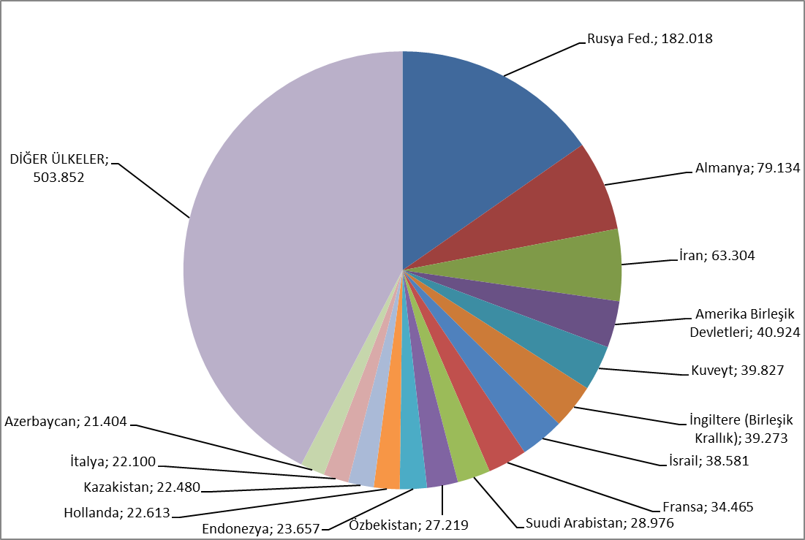

2023 yılı Ocak ayı İstanbul’a giriş yapan toplam yabancı ziyaretçi sayısının en yüksek oranını %13,71 ile Rusya Federasyonu vatandaşı ziyaretçiler oluşturmaktadır. Bu ziyaretçileri sırasıyla; Almanya (%6,65), İran (%5,32), Amerika Birleşik Devletleri (%3,44), Kuveyt (%3,35), İngiltere (Birleşik Krallık) (%3,30), İsrail (%3,24), Fransa (%2,90), Suudi Arabistan (2,44), Özbekistan (2,29) takip etmektedir.

2023 YILI OCAK AYI GİRİŞ YAPAN YABANCI ZİYARETÇİLERİN MİLLİYETLERİNE GÖRE DAĞILIMI

2023 YILI OCAK AYI GİRİŞ YAPAN YABANCI ZİYARETÇİLERİN MİLLİYETLERİNE GÖRE DAĞILIMI (DEVAMI)
NOT: Tablonun Excel formatı ekte yer almaktadır.

2022 YILI GİRİŞ YAPAN YABANCI ZİYARETÇİLERİN MİLLİYETLERİNE GÖRE DAĞILIMI

2022 YILI GİRİŞ YAPAN YABANCI ZİYARETÇİLERİN MİLLİYETLERİNE GÖRE DAĞILIMI (DEVAMI)

2022- 2023 YILLARINDA ARAP ÜLKELERİNDEN GİRİŞ YAPAN YABANCI ZİYARETÇİLERİN MİLLİYETLERİNE GÖRE DAĞILIMI (OCAK)

NOT: Sıralama 2023 yılı verilerine göre yapılmıştır.

2019-2022 MİLLİYETLERİNE GÖRE İSTANBUL'A GİRİŞ YAPAN YABANCI ZİYARETÇİLER (İLK ON ÜLKE)

TESİS İSTATİSTİKLERİ
TURİZM İŞLETMESİ BELGELİ- TURİZM YATIRIMI BELGELİ KONAKLAMA TESİSLERİ SAYI VE KAPASİTELERİ

Yukarıdaki tabloda Kültür ve Turizm Bakanlığımızdan “Turizm İşletmesi Belgeli” ve “Turizm Yatırımı Belgeli” konaklama tesislerinin tür ve sınıf bazında tesis, oda ve yatak sayıları yer almaktadır. İstanbul’da toplamda “Turizm İşletmesi Belgeli” 765 tesis, 141.663 yatak kapasitesi ile hizmet vermektedir. Yatırımların tamamlanmasıyla ilave 83 tesis ve 15.562 yatak İstanbul’un konaklama kapasitesine dâhil olacaktır.

Aşağıdaki tabloda, Kültür ve Turizm Bakanlığından “Turizm İşletmesi Belgeli” ve “Turizm Yatırımı Belgeli” yeme içme tesislerinin kapasitelerine ilişkin veriler yer almaktadır. “Turizm İşletmesi Belgeli” tesislerin toplam kapasitesi 157.908 “Turizm Yatırımı Belgeli” tesislerin toplam kapasitesi ise 1.406 kişidir.

TURİZM İŞLETMESİ BELGELİ- TURİZM YATIRIMI BELGELİ YEME-İÇME TESİSLERİ SAYI VE KAPASİTELERİ

TURİZM İŞLETMESİ BELGELİ- TURİZM YATIRIMI BELGELİ EĞLENCE TESİSLERİ SAYI VE KAPASİTELERİ
İstanbul’da Bakanlığımızdan “Turizm İşletmesi Belgeli” 12 eğlence tesisi toplam 2.270 kapasite ile hizmet vermektedir.

Aşağıdaki tabloda ise İstanbul’da Kültür ve Turizm Bakanlığımızdan “Turizm İşletmesi Belgeli” ve “Turizm Yatırımı Belgeli” diğer tesislerin sayıları tür ve sınıf bazında bulunmaktadır.

TURİZM İŞLETMESİ BELGELİ- TURİZM YATIRIMI BELGELİ DİĞER TESİS SAYILARI

DENİZ TURİZMİ TESİSLERİ VE KAPASİTELERİ

KONAKLAMA İSTATİSTİKLERİ

TURİZM İŞLETMESİ BELGELİ TESİSLERE GELİŞ SAYISI, GECELEME, ORTALAMA KALIŞ SÜRESİ VE DOLULUK ORANLARININ TESİS TÜR VE SINIFLARINA GÖRE DAĞILIMI
(2021)**

* Tesise geliş: Turizm İşletme Belgeli konaklama tesislerine geceleme yapmak amacıyla yapılan giriş sayısıdır. Tesise giriş sayısı kişi bazlı bir değişken olmayıp, aynı turistin farklı zamanlarda yaptığı girişler ayrı girdiler olarak kaydedilmektedir.
** 2022 yıllına ait tablo Şubat Ayı İstatistik raporumuzda yayımlanacaktır.

Yukarıdaki tablo İstanbul’da Kültür ve Turizm Bakanlığımızdan Turizm İşletmesi Belgeli tesislerde yerli ve yabancı turistler tarafından yapılan konaklamalara ilişkin bilgileri içermektedir. Turizm İşletme Belgeli konaklama tesislerine geceleme yapmak amacıyla yapılan giriş sayılarını gösteren toplam tesise geliş sayısı 2021 yılında 5.133.272’dir. Bu tesislerde yapılan toplam geceleme sayısı ise 18.571.363 olup, ortalama kalış süresi ise 2,34 gündür. 2021 yılında İstanbul’daki konaklama tesislerinin doluluk oranı 43,74 olarak gerçekleşmiştir.

TURİZM İŞLETMESİ BELGELİ TESİSLERE GELİŞ SAYISI, GECELEME, ORTALAMA KALIŞ SÜRESİ VE DOLULUK ORANLARININ TESİS TÜR VE SINIFLARINA GÖRE DAĞILIMI
(2022-ARALIK)

2022 yılı Aralık ayı itibariyle Turizm İşletmesi Belgeli tesisler için toplam tesise geliş sayısı 1.110.960’tır. Bu tesislerde yapılan toplam geceleme sayısı ise 2.487.081 olup, ortalama kalış süresi ise 2,24 gündür. İstanbul’daki konaklama tesislerinin Aralık ayı doluluk oranı ise %66,55’tir.

TURİZM İŞLETMESİ BELGELİ TESİSLERE GELİŞ SAYISI, GECELEME, ORTALAMA KALIŞ SÜRESİ VE DOLULUK ORANLARININ İLÇELERE GÖRE DAĞILIMI
(2021)*

2021 yılında İstanbul’da Turizm İşletmesi Belgeli tesislerde en yüksek geceleme Fatih ilçesindeki konaklama tesislerinde gerçekleşmiştir.
* 2022 yıllına ait tablo Şubat Ayı İstatistik raporumuzda yayımlanacaktır.

2023 YILI OCAK AYI GİRİŞ YAPAN YABANCI ZİYARETÇİLERİN MİLLİYETLERİNE GÖRE DAĞILIMINA AİT EXCEL TABLOSU.

 | Sıra No | Ülke Adı | Ziyaretçi Sayısı
 | 1 | Rusya Fed. | 182.018
 | 2 | Almanya | 79.134
 | 3 | İran | 63.304
 | 4 | Amerika Birleşik Devletleri | 40.924
 | 5 | Kuveyt | 39.827
 | 6 | İngiltere (Birleşik Krallık) | 39.273
 | 7 | İsrail | 38.581
 | 8 | Fransa | 34.465
 | 9 | Suudi Arabistan | 28.976
 | 10 | Özbekistan | 27.219
 | 11 | Endonezya | 23.657
 | 12 | Hollanda | 22.613
 | 13 | Kazakistan | 22.480
 | 14 | İtalya | 22.100
 | 15 | Azerbaycan | 21.404
 | 16 | Cezayir | 19.598
 | 17 | Irak | 18.838
 | 18 | Fas | 17.122
 | 19 | Ürdün | 17.041
 | 20 | Ukrayna | 16.605
 | 21 | Libya | 14.592
 | 22 | İspanya | 12.793
 | 23 | Romanya | 12.320
 | 24 | Mısır | 12.096
 | 25 | Tunus | 12.047
 | 26 | Lübnan | 11.712
 | 27 | Belçika | 11.641
 | 28 | Güney Kore | 11.535
 | 29 | Hindistan | 11.103
 | 30 | Bulgaristan | 10.771
 | 31 | İsveç | 10.711
 | 32 | Avusturya | 10.279
 | 33 | Kırgızistan | 9.283
 | 34 | Pakistan | 8.562
 | 35 | Suriye | 8.466
 | 36 | Kanada | 8.331
 | 37 | İsviçre | 8.223
 | 38 | Çin Halk Cumhuriyeti | 8.095
 | 39 | Bahreyn | 7.796
 | 40 | Yunanistan | 7.578
 | 41 | Malezya | 7.149
 | 42 | Kosova | 6.795
 | 43 | Beyaz Rusya (Belarus) | 6.670
 | 44 | Tacikistan | 6.340
 | 45 | Gürcistan | 6.283
 | 46 | Polonya | 5.693
 | 47 | Birleşik Arap Emirlikleri | 5.649
 | 48 | Umman | 5.311
 | 49 | Danimarka | 5.205
 | 50 | Türkmenistan | 5.204
 | 51 | Kuzey Kıbrıs Türk Cumhuriyeti | 5.098
 | 52 | Avustralya | 5.046
 | 53 | Arnavutluk | 4.734
 | 54 | Katar | 4.657
 | 55 | Bosna Hersek | 4.548
 | 56 | Sırbistan | 4.416
 | 57 | Kuzey Makedonya Cumhuriyeti | 4.286
 | 58 | Meksika | 4.226
 | 59 | Filipinler | 4.086
 | 60 | Brezilya | 4.070
 | 61 | Moğolistan | 4.055
 | 62 | Norveç | 3.938
 | 63 | Moldova | 3.771
 | 64 | Milliyetsiz (Haymatlos) | 3.703
 | 65 | Güney Afrika Cumhuriyeti | 3.581
 | 66 | Afganistan | 3.524
 | 67 | Filistin | 3.469
 | 68 | Portekiz | 3.317
 | 69 | İrlanda | 3.227
 | 70 | Kolombiya | 2.962
 | 71 | Japonya | 2.896
 | 72 | Hırvatistan | 2.806
 | 73 | Tayvan | 2.791
 | 74 | Macaristan | 2.354
 | 75 | Arjantin | 2.342
 | 76 | Çek Cumhuriyeti (Çekya) | 2.334
 | 77 | Yemen | 2.171
 | 78 | Litvanya | 2.169
 | 79 | Tayland | 2.107
 | 80 | Finlandiya | 2.103
 | 81 | Singapur | 2.070
 | 82 | Sudan | 1.943
 | 83 | Nijerya | 1.909
 | 84 | Etiyopya (Habeşistan) | 1.767
 | 85 | Slovenya | 1.767
 | 86 | Letonya | 1.722
 | 87 | Bangladeş | 1.472
 | 88 | Karadağ | 1.389
 | 89 | Estonya | 1.265
 | 90 | Venezuela | 1.212
 | 91 | Senegal | 1.169
 | 92 | Slovakya | 1.158
 | 93 | Mauritius | 1.116
 | 94 | Ermenistan | 1.039
 | 95 | Malta | 895
 | 96 | Hong Kong | 859
 | 97 | Şili | 837
 | 98 | Yeni Zelanda | 799
 | 99 | Eritre | 744
 | 100 | Panama | 721
 | 101 | Demokratik Kongo Cumhuriyeti (Zaire) | 672
 | 102 | Peru | 625
 | 103 | Somali | 613
 | 104 | Gine | 566
 | 105 | Kamerun | 562
 | 106 | Kenya | 554
 | 107 | Saint Kitts ve Nevis (St. Kitts) | 553
 | 108 | Fildişi Sahilleri (Cote d’Ivoire) | 551
 | 109 | Uganda | 515
 | 110 | Mali | 458
 | 111 | Güney Kıbrıs Rum Kesimi | 457
 | 112 | Ekvador | 453
 | 113 | Dominika | 452
 | 114 | Çad | 434
 | 115 | Nepal | 426
 | 116 | Kosta Rika | 376
 | 117 | Gabon | 373
 | 118 | Tanzanya | 370
 | 119 | Gana | 345
 | 120 | Sri Lanka | 327
 | 121 | Moritanya | 310
 | 122 | Küba | 304
 | 123 | Sierra Leone | 296
 | 124 | Lüksemburg | 277
 | 125 | Birleşmiş Milletler | 272
 | 126 | Dominik Cumhuriyeti | 268
 | 127 | Angola | 264
 | 128 | Nijer | 224
 | 129 | Cibuti | 211
 | 130 | Vietnam | 211
 | 131 | Burkina Faso | 207
 | 132 | Gambiya | 197
 | 133 | Bolivya | 188
 | 134 | Maldivler | 169
 | 135 | Guatemala | 164
 | 136 | Uruguay | 160
 | 137 | Zimbabve | 157
 | 138 | Kongo Cumhuriyeti | 145
 | 139 | Honduras | 128
 | 140 | Güney Sudan | 117
 | 141 | İzlanda | 108
 | 142 | Mozambik | 105
 | 143 | Benin | 93
 | 144 | Togo | 89
 | 145 | El Salvador | 86
 | 146 | Ruanda | 76
 | 147 | Haiti | 73
 | 148 | Antigua ve Barbuda | 72
 | 149 | Paraguay | 68
 | 150 | Brunei | 67
 | 151 | Jamaika | 66
 | 152 | Myanmar (Burma) | 64
 | 153 | Kamboçya | 62
 | 154 | Seyşeller | 61
 | 155 | Komorlar | 59
 | 156 | Nikaragua | 58
 | 157 | Trinidad ve Tobago | 55
 | 158 | Grenada | 48
 | 159 | Zambiya | 47
 | 160 | Lihtenştayn | 43
 | 161 | Barbados | 38
 | 162 | Liberya | 36
 | 163 | Burundi | 30
 | 164 | Namibya | 28
 | 165 | Saint Lucia (St. Lucia) | 24
 | 166 | Belize | 23
 | 167 | Botsvana | 23
 | 168 | Ekvator Ginesi | 22
 | 169 | Gine Bissau | 22
 | 170 | Vanuatu | 20
 | 171 | Orta Afrika Cumhuriyeti | 18
 | 172 | Yeşil Burun Adaları (Cape Verde) | 18
 | 173 | Fiji | 15
 | 174 | San Marino | 13
 | 175 | Andorra | 12
 | 176 | Madagaskar (Malagazi) | 12
 | 177 | Malavi | 9
 | 178 | Doğu Timor | 7
 | 179 | Laos | 7
 | 180 | Surinam | 7
 | 181 | Svaziland | 7
 | 182 | Somaliland | 6
 | 183 | Avrupa Birliği | 5
 | 184 | Bahama Adaları | 4
 | 185 | Makao | 4
 | 186 | Saint Vincent ve Grenadinler (St. Vincent) | 4
 | 187 | Monako | 3
 | 188 | Bhutan | 2
 | 189 | Samoa | 2
 | 190 | Guyana | 1
 | 191 | Lesoto | 1
 | 192 | Vatikan | 1
 | 193 | Kiribati (Gilbert Adaları) | 0
 | 194 | Kuzey Kore | 0
 | 195 | Mikronezya Federe Devletleri | 0
 | 196 | Nauru | 0
 | 197 | Palau | 0
 | 198 | Papua Yeni Gine | 0
 | 199 | Porto Riko | 0
 | 200 | Sao Tome ve Principe | 0
 | 201 | Solomon Adaları | 0
 | 202 | Tonga | 0
 | 203 | Tuvalu | 0
 | 204 | Türkiye | 0
 | TOPLAM |  | 1.189.827

